**Palavra de vida**



**Abril 2021**

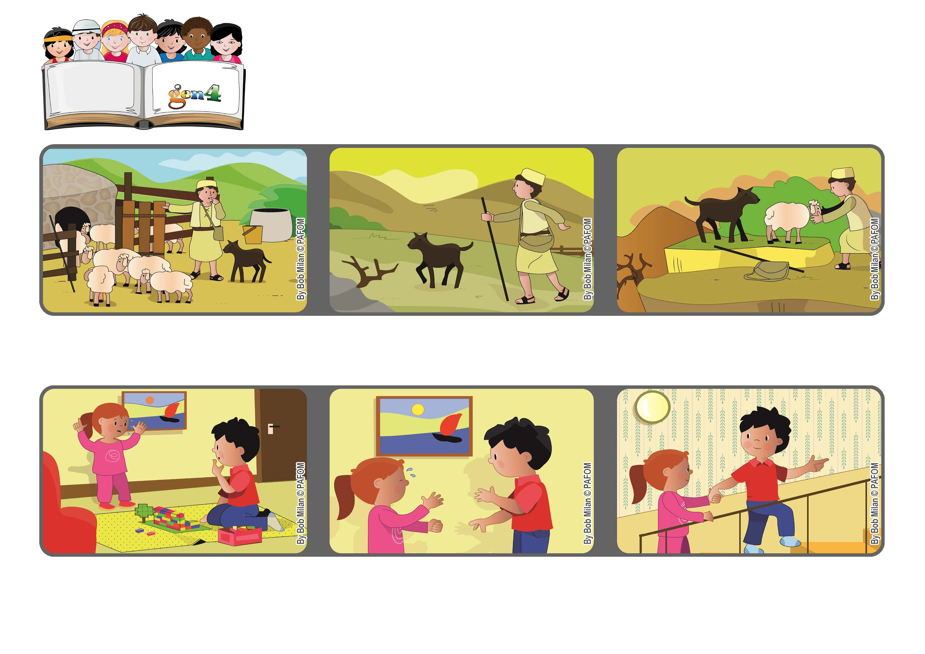

**“Eu sou o bom pastor: o bom pastor dá a sua vida pelas ovelhas” (Jo 10, 11).**

**Cuidar dos mais necessitados**

**Então, fui consolá-la, peguei-a pela mão e ajudei-a a subir as escadas para ir ter com a mãe.**

**(Bob- Canadá)**

**Ela queria a mãe, mas a mãe estava no andar de cima e não a ouvia chorar.**

**Um dia, estava em casa a brincar com as minhas construções e a minha irmã começou a chorar.**

**Mesmo se está cansado, caminha e procura até a encontrar.**

**Como um pastor que ao voltar para o curral, dá-se conta que falta uma ovelha e vai à sua procura.**

**Jesus é como um “bom pastor” que conhece e cuida das suas ovelhas.**

**”© PAFOM, Disegni e testo a cura del Centro Gen4”**

**I Gen4 sono i bambini del Movimento dei Focolari di cui Chiara Lubich è la fondatrice.**